力与平衡模型10、实验：探究弹簧弹力和形变量的关系

一、题型简介：
这是高中力学中的一个常规实验，要体现“探究”二字。
二、攻克方法：
这个实验要进一步熟练和掌握列表法和作图法。

1．探究弹力和弹簧伸长的定量关系。
2．学会用列表法和图象法处理实验数据。

弹簧受到拉力作用会伸长，平衡时弹簧产生的弹力和外力大小相等；弹簧的伸长量越大，弹力也就越大。

铁架台、弹簧、钩码、刻度尺、坐标纸。

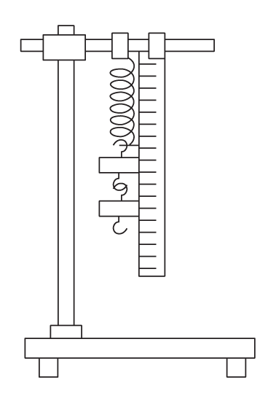
1. 安装实验仪器(如图所示)。

2．测量弹簧的伸长量(或总长)及所受的拉力(或所挂钩码的质量)，列表作出记录，要尽可能多测几组数据。
3．根据所测数据在坐标纸上描点，以力为纵坐标，以弹簧的伸长量为横坐标。
4．按照在图中所绘点的分布与走向，作出一条平滑的曲线(包括直线)，使尽可能多的点落在线上，不能落在线上的点均匀分布在线的两侧，离线较远的点舍弃。
5．以弹簧的伸长量为自变量，写出曲线所代表的函数，首先尝试一次函数，如果不行再考虑二次函数。

1．列表法
将测得的F、x填入设计好的表格中，可以发现弹力F与弹簧伸长量x的比值在误差允许范围内是相等的。
2．图象法
以弹簧伸长量x为横坐标，弹力F为纵坐标，描出F、x各组数据相应的点，作出的拟合曲线是一条过坐标原点的直线。

1．安装实验装置：要保持刻度尺竖直并靠近弹簧。
2．不要超过弹性限度：实验中弹簧下端挂的钩码不要太多，以免超过弹簧的弹性限度。
3．尽量多测几组数据：要使用轻质弹簧，且要尽量多测几组数据。
4．观察所描点的走向：不要画折线。描点画线时，所描的点不一定都落在一条直线上，但应注意一定要使各点均匀分布在直线的两侧。
5．统一单位：记录数据时要注意弹力及弹簧伸长量的对应关系及单位。

1．钩码标值不准确，弹簧长度测量不准确带来误差。
2．画图时描点及连线不准确也会带来误差。

三、典型题例：
题例1、如图甲所示，用铁架台、弹簧和多个已知质量且质量相等的钩码探究在弹性限度内弹簧弹力与弹簧伸长量的关系。
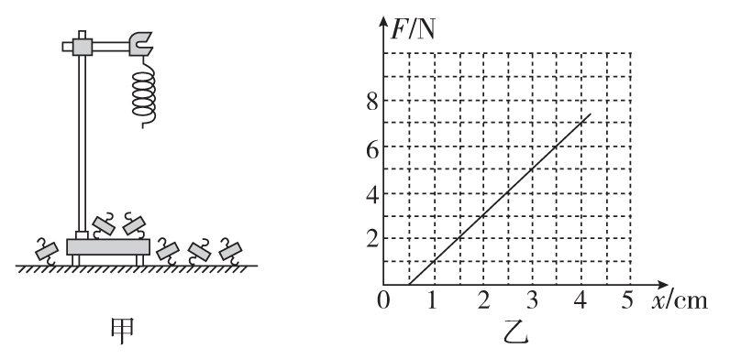
(1)为完成实验，还需要的实验器材有：_____________________________________________________________________。
(2)实验中需要测量的物理量有：__________________。
(3)图乙是弹簧弹力F与弹簧伸长量x的F­x图象，由此可求出弹簧的劲度系数为________N/m。图线不过原点的原因是由于__________________________。
(4)为完成该实验，设计的实验步骤如下：
A．以弹簧伸长量为横坐标，以弹力为纵坐标，描出各组(x，F)对应的点，并用平滑的曲线连接起来；
B．记下弹簧不挂钩码时其下端在刻度尺上的刻度l₀；
C．将铁架台固定于桌子上，并将弹簧的一端系于横梁上，在弹簧附近竖直固定一把刻度尺；
D．依次在弹簧下端挂上1个、2个、3个、4个……钩码，并分别记下钩码静止时弹簧下端所对应的刻度，并记录在表格内，然后取下钩码；
E．以弹簧伸长量为自变量，写出弹力与伸长量的关系式。首先尝试写成一次函数，如果不行，则考虑二次函数；
F．解释函数表达式中常数的物理意义；
G．整理仪器。
请将以上步骤按操作的先后顺序排列出来：________。
题例2、小明做“探究弹力和弹簧伸长量的关系”实验时：
(1)将弹簧悬挂在铁架台上，保持弹簧轴线竖直，将刻度尺竖直固定在弹簧一侧。
(2)弹簧自然悬挂，待弹簧静止时，记下弹簧长度L₀，弹簧下端挂上砝码盘时，弹簧长度记为L_{x}；在砝码盘中每次增加10 g砝码，弹簧长度依次记为L₁至L₆，数据如下表：
代表符号 | L₀ | L_{x} | L₁ | L₂ | L₃ | L₄ | L₅ | L₆
数值(cm) | 25.35 | 27.35 | 29.35 | 31.30 | 33.40 | 35.35 | 37.40 | 39.30
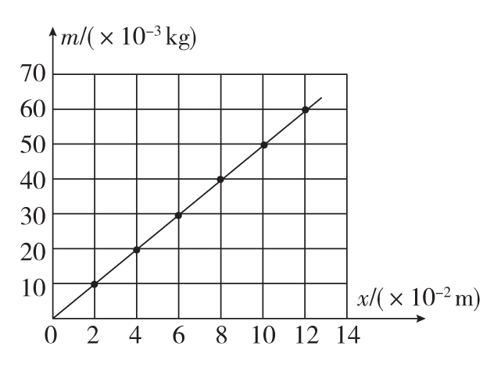
(3)如图是小明根据表中数据作的图，纵轴是砝码的质量，横轴是弹簧长度与________的差值(填“L₀”“L_{x}”或“L₁”)。

(4)由图可知弹簧的劲度系数为________ N/m。(结果保留两位有效数字，重力加速度取9.8 m/s²)
(5)由于弹簧自身有重量，小明在测量时没有考虑弹簧的自重，这样导致劲度系数的测量值与真实值相比________(填“偏大”“偏小”“相等”)。
题例3、某同学做“探究弹力和弹簧伸长量的关系”的实验。
(1)图甲是不挂钩码时弹簧下端指针所指的标尺刻度，其示数为7.73 cm；图乙是在弹簧下端悬挂钩码后指针所指的标尺刻度，此时弹簧的伸长量Δl为________ cm；
(2)本实验通过在弹簧下端悬挂钩码的方法来改变弹簧的弹力，关于此操作，下列选项中规范的做法是________；(填选项前的字母)
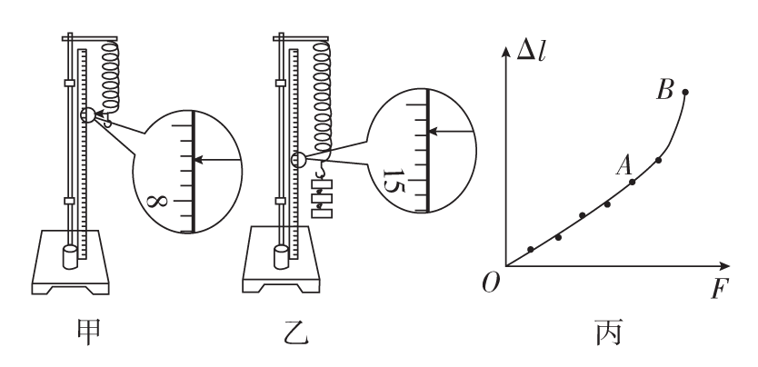
A．逐一增挂钩码，记下每增加一只钩码后指针所指的标尺刻度和对应的钩码总重
B．随意增减钩码，记下增减钩码后指针所指的标尺刻度和对应的钩码总重
(3)图丙是该同学描绘的弹簧的伸长量Δl与弹力F的关系图线，图线的AB段明显偏离直线OA，造成这种现象的主要原因是____________________________________________________________________。
题例4、在“探究弹力和弹簧伸长的关系”实验中。
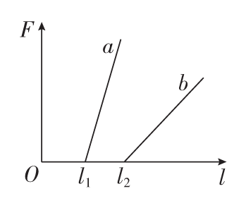
(1)某同学使用两条不同的轻质弹簧a和b，得到弹力与弹簧长度的图象如图所示。下列表述正确的是( )
A．a的原长比b的长
B．a的劲度系数比b的大
C．a的劲度系数比b的小
D．测得的弹力与弹簧的长度成正比
(2)为了测量某一弹簧的劲度系数，将该弹簧竖直悬挂起来，在自由端挂上不同质量的钩码。实验测出了钩码质量m与弹簧长度l的相应数据，其对应点已在图上标出。作出m­l的关系图线。弹簧的劲度系数为________ N/m(结果保留三位有效数字)。
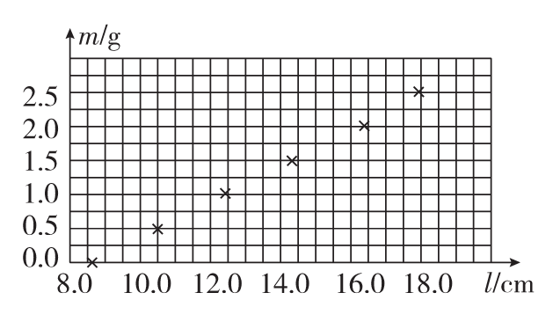
(3)若悬挂的钩码的质量比所标数值偏小些，则实验测得的弹簧的劲度系数比实际劲度系数偏________。

题例 参考答案
题例1、答案： (1)毫米刻度尺__(2)弹簧原长、弹簧所受外力与对应的伸长量(或与弹簧对应的长度)__(3)200__弹簧自身存在重力__(4)CBDAEFG。
(1)根据实验原理可知还需要毫米刻度尺来测量弹簧原长和形变量。
(2)根据实验原理，实验中需要测量的物理量有弹簧的原长、弹簧所受外力与对应的伸长量(或与弹簧对应的长度)。
(3)取图象中(0.5,0)和(3.5,6)两个点，代入ΔF＝kΔx可得k＝200 N/m，由于弹簧自重的原因，使得弹簧不加外力时就有形变量。
(4)根据完成实验的合理性可知先后顺序为CBDAEFG。
题例2、答案 (3)L_{x} (4)4.9 (5)相等
解析 (3)当m＝0时，x＝0，此时弹簧长度为L_{x}，所以横轴是弹簧长度与L_{x}的差值。
(4)图象的斜率表示弹簧的劲度系数，故有：k＝$\frac{ΔF}{Δx}$＝$\frac{60×10－3×9.8}{12×10－2}$ N/m＝4.9 N/m。
(5)弹簧的劲度系数k＝$\frac{ΔF}{Δx}$，Δx为弹簧形变量的变化值，与是否考虑弹簧自重无关，所以劲度系数的测量值与真实值相比是相等的。
题例3、答案： (1)6.93__(2)A__(3)超过弹簧的弹性限度。
(1)图乙的示数为14.66 cm，所以弹簧的伸长量为(14.66－7.73) cm＝6.93 cm。
(2)为了得到较多的数据点，应逐一增挂钩码，记下每增加一只钩码弹簧的长度和钩码的总重力，即A正确。
(3)不遵循胡克定律，说明超出了弹簧的弹性限度。
题例4、答案 (1)B
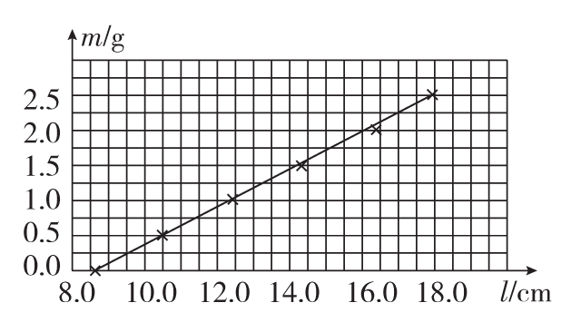
(2)图线如图所示 0.255(0.248～0.262均正确)

(3)大

解析 (1)在F­l图象中，图线与l轴交点的横坐标表示弹簧原长，故a的原长比b的小；题图图线的斜率表示弹簧的劲度系数，所以a的劲度系数比b的大；由于图象没有通过原点，弹簧的长度等于原长加变化量，弹力和弹簧的长度不成正比。B正确。
(2)由胡克定律F＝kx得：k＝$\frac{F}{x}$＝$\frac{Δmg}{Δl}$＝g·k_{斜}＝0.255 N/m。
(3)因钩码所标数值比实际质量偏大，且所用钩码越多，偏差越大，因此所作出的m­l图线比实际情况下的图线斜率大，测得的劲度系数偏大。

